2-1回家作業 ___年___班___號 姓名___________________

一、選擇題
- （ ）已知平面上一直線上有無限多個點，則下列敘述何者恆為真？
(A)過任意相異三點，必有一直線
(B)決定一直線至少需要兩個點
(C)過任意相異兩點，必有一直線
(D)過平面上一點的直線有360條
- （ ）比較∠ABC與∠OPQ的大小，將∠ABC移到∠OPQ上，使頂點B與P重合，$\overline{\text{BC}}$與$\overline{\text{OP}}$疊合，且$\overline{\text{AB}}$落在∠OPQ的兩邊之內，則下列何者正確？
(A)∠ABC＞∠OPQ (B)∠ABC＜∠OPQ
(C)∠ABC＝∠OPQ (D)條件不足，無法比較
- （ ）已知$\overline{\text{AB}}$＝11.4公分，拿一把有刻度的尺，將A點對在2.4的位置，請問B點所對的刻度為何？
(A)9 (B)11.4 (C)13 (D)13.8
- （ ）若∠1與∠2互為補角，且∠1＝(7x＋13)°，∠2＝
(2x－4)°，則x＝？
(A)17 (B)19 (C)21 (D)24
- （ ）高速鐵路線上共設有5站，請問高速鐵路公司共需準備多少種車票？(去、回算2種)
(A)10 (B)20 (C)25 (D)50
- （ ）已知∠A為50度，∠B是它的補角，請問∠B的度數是多少？
(A)40° (B)50° (C)130° (D)180°
- （ ）如圖所示，若∠1＝2∠2，3∠2＝2∠3，請問∠5的度數為多少度？
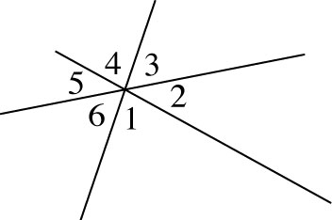
(A)40° (B)50° (C)60° (D)80°
- （ ）如圖，線段AB、CD、EF相交於一點O，若∠C＝67°，∠B＝53°，且3∠1－10°＝2∠5，求∠2＋∠4＝？
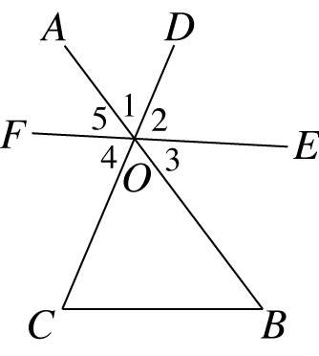
(A)35° (B)70° (C)110° (D)145°
- （ ）直線L上有A、B兩點，而直線M上有C、D、E三點，請問除了直線L與M外，這五個點還可以決定幾條不同的線段？
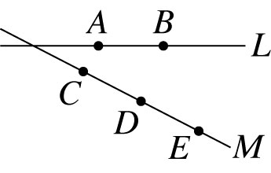
(A)4 (B)5 (C)6 (D)7
- （ ）平面上相異三點最多可以決定m條直線，最少可決定n條直線，則m＋n＝？
(A)3 (B)4 (C)5 (D)6
- （ ）已知∠A的2倍等於其補角的3倍，則∠A的對頂角是幾度？
(A)62° (B)72° (C)108° (D)118°
二、填充題
- 牆壁上掛有一時鐘，則：
(1)在9點整時，時針與分針的夾角為 度。
(2)在9點30分時，時針與分針的夾角為 度。
(3)在5點20分時，時針與分針的夾角為 度。
- 如圖，小達在邊長10公分的正方形紙張上繪出花輪的幾何圖案，且此圖形為對稱圖形，則圖中鋪色部分的面積為 平方公分。
- 如圖，已知圓O的半徑為6公分，∠AOB為30°，則：
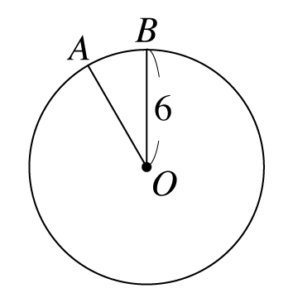
(1)優弧AB的弧長為 公分。
(2)扇形AOB的面積為 平方公分。
- 圓周上相異10個點可決定 條弦， 個弧。
- 設∠A度數比∠B度數的3倍少32度，且∠A和∠B互補，則∠B＝ 度。
三、計算題
- 已知一n邊形的對角線共有35條，則n＝？
- 如圖，有一半徑6公分的扇形，已知其面積為4π平方公分，試求：
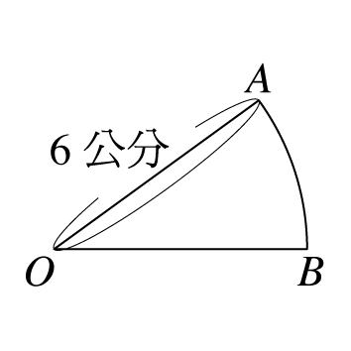
(1)∠AOB的度數是多少？
(2)扇形的弧長是多少？
- 如圖，圓O的半徑為10公分，扇形AOB的周長為
(4π＋20)公分，則：
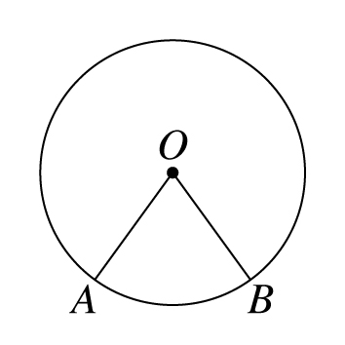
(1)圓心角∠AOB＝？
(2)扇形AOB的面積為多少平方公分？
- 已知∠A與∠B互補，且∠B與∠C互餘，若∠C＝57°，則：
(1)∠B＝？
(2)∠A＝？

